Alueprofiili Lahti (Kunnat)
Diakin karttasovellus 2023-03-01 20:05:18
Tämä asiakirja on tuotettu automaattisesti Diakin karttasovelluksen avulla 2023-03-01 20:05:18. Asiakirjan tiedot perustuvat THL:n Sotkanet-indikaattoripalvelun tietoihin, joihin on yhdistetty Tilastokeskuksen tilasto- ja paikkatietoaineistoja. Tarkempaa tieto indikaattoreista ja metodologiasta löydät sovelluksen Lisätietoja-osiosta.
Alueprofiili sisältää aina kaikkien osoittimien tiedot sekä valitulta alueelta että alueen rajanaapureista. Lisäksi alueprofiilissa esitetään kunkin osoittimen korkein ja matalin arvo. Tiedot esitetään taulukkoina, karttakuvioina sekä aikasarjakuvioina, joista näkee kunkin osoittimen kehityksen 2010-luvulla sekä valitulla alueella että sen naapureissa. Raportin lopussa on tiedot pienituloisuudesta ja työttömyydestä kaikilta alueen postinumeroalueilta.
Tässä raportissa tarkastellaan tasolla Kunnat aluetta Lahti. Lisäksi tarkastelussa ovat rajanaapurit: Asikkala, Hollola, Heinola, Iitti, Lahti ja Orimattila.
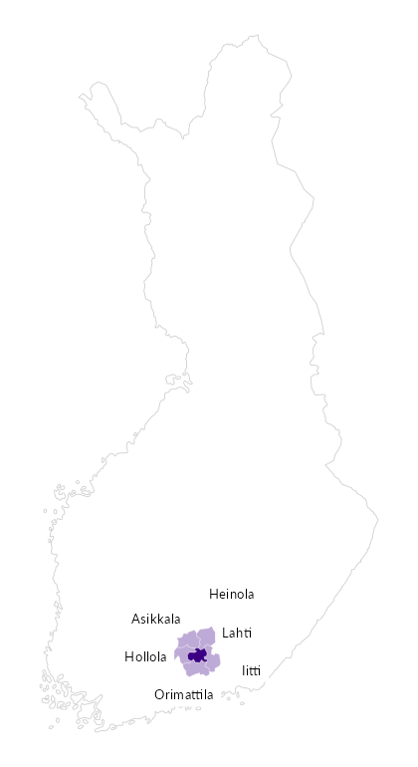

Summamuuttujat
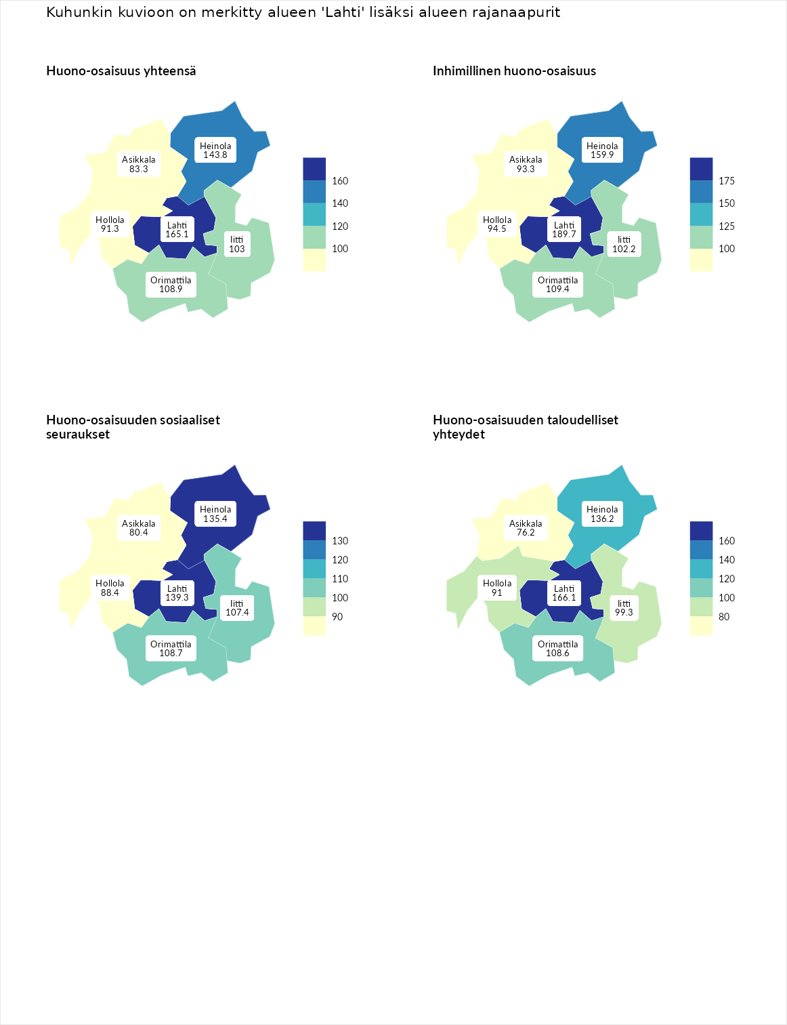

Huono-osaisuus yhteensä
aluenimi | arvo | asema
Tuusniemi (korkein arvo) | 187.5 | 1
Lahti (valittu) | 165.1 | 5
Heinola (naapuri) | 143.8 | 21
Orimattila (naapuri) | 108.9 | 111
Iitti (naapuri) | 103.0 | 140
Hollola (naapuri) | 91.3 | 186
Asikkala (naapuri) | 83.3 | 222
Luoto (matalin arvo) | 31.7 | 293

Inhimillinen huono-osaisuus
aluenimi | arvo | asema
Lahti (valittu) | 189.7 | 1
Lahti (korkein arvo) | 189.7 | 1
Heinola (naapuri) | 159.9 | 5
Orimattila (naapuri) | 109.4 | 108
Iitti (naapuri) | 102.2 | 135
Hollola (naapuri) | 94.5 | 164
Asikkala (naapuri) | 93.3 | 172
Luoto (matalin arvo) | 37.9 | 293

Huono-osaisuuden sosiaaliset seuraukset
aluenimi | arvo | asema
Tuusniemi (korkein arvo) | 217.9 | 1
Lahti (valittu) | 139.3 | 28
Heinola (naapuri) | 135.4 | 37
Orimattila (naapuri) | 108.7 | 116
Iitti (naapuri) | 107.4 | 119
Hollola (naapuri) | 88.4 | 186
Asikkala (naapuri) | 80.4 | 216
Luoto (matalin arvo) | 28.1 | 293

Huono-osaisuuden taloudelliset yhteydet
aluenimi | arvo | asema
Merikarvia (korkein arvo) | 272.5 | 1
Lahti (valittu) | 166.1 | 20
Heinola (naapuri) | 136.2 | 60
Orimattila (naapuri) | 108.6 | 129
Iitti (naapuri) | 99.3 | 161
Hollola (naapuri) | 91.0 | 194
Asikkala (naapuri) | 76.2 | 235
Luoto (matalin arvo) | 29.0 | 293
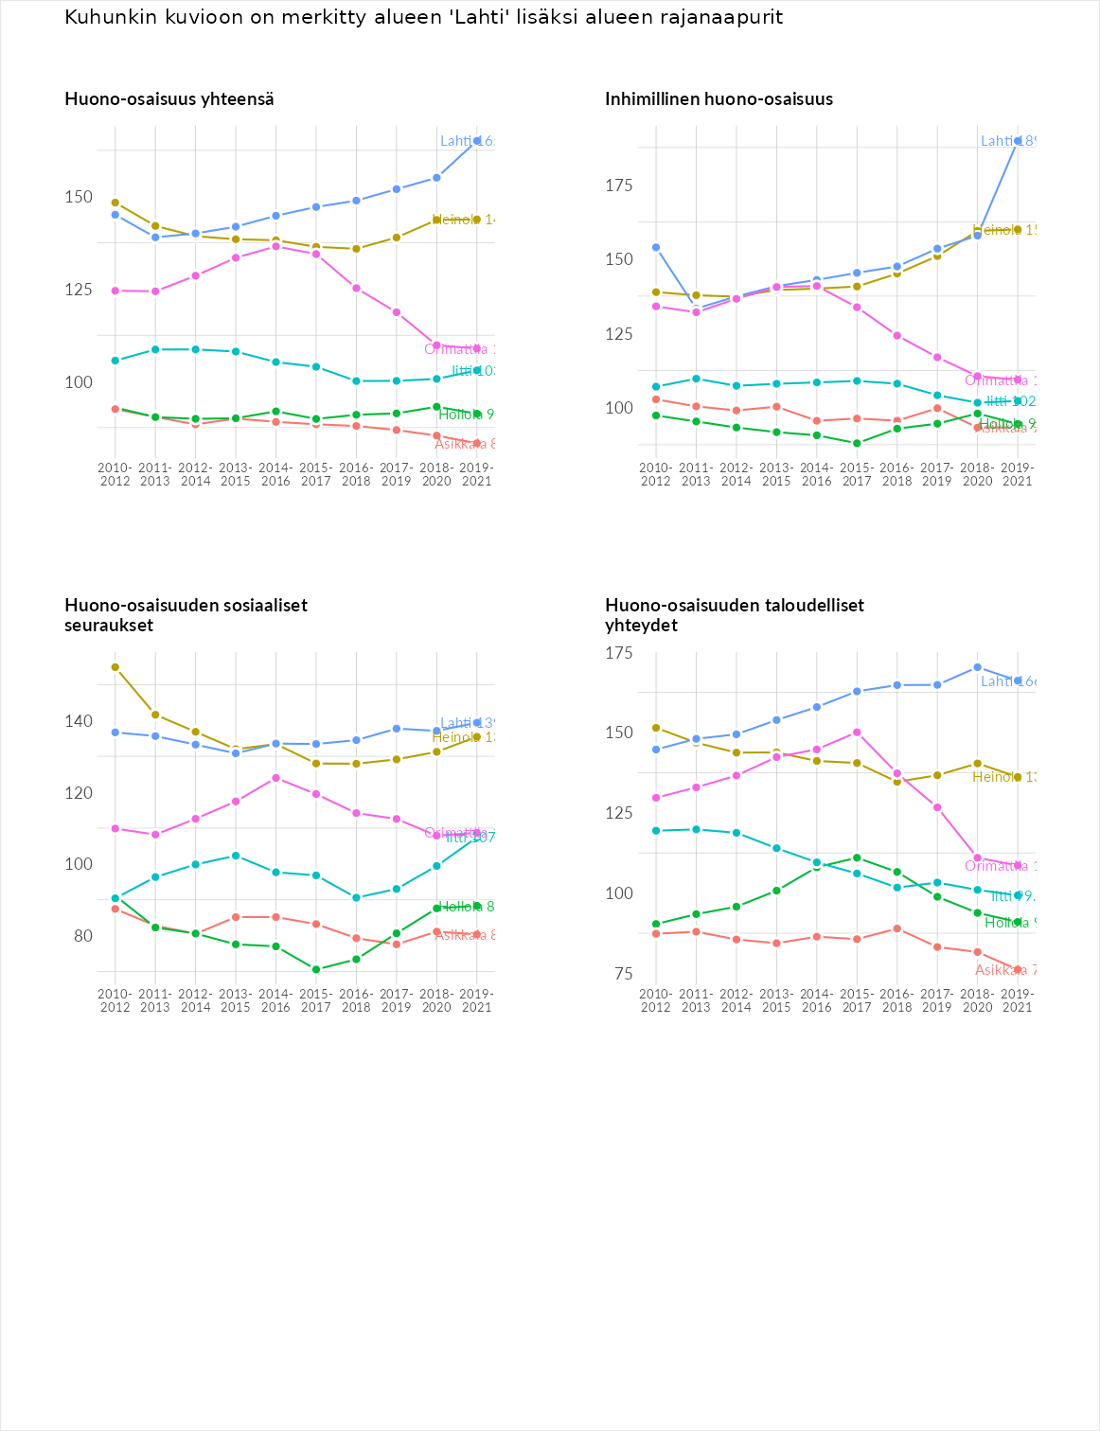

Inhimillinen huono-osaisuus
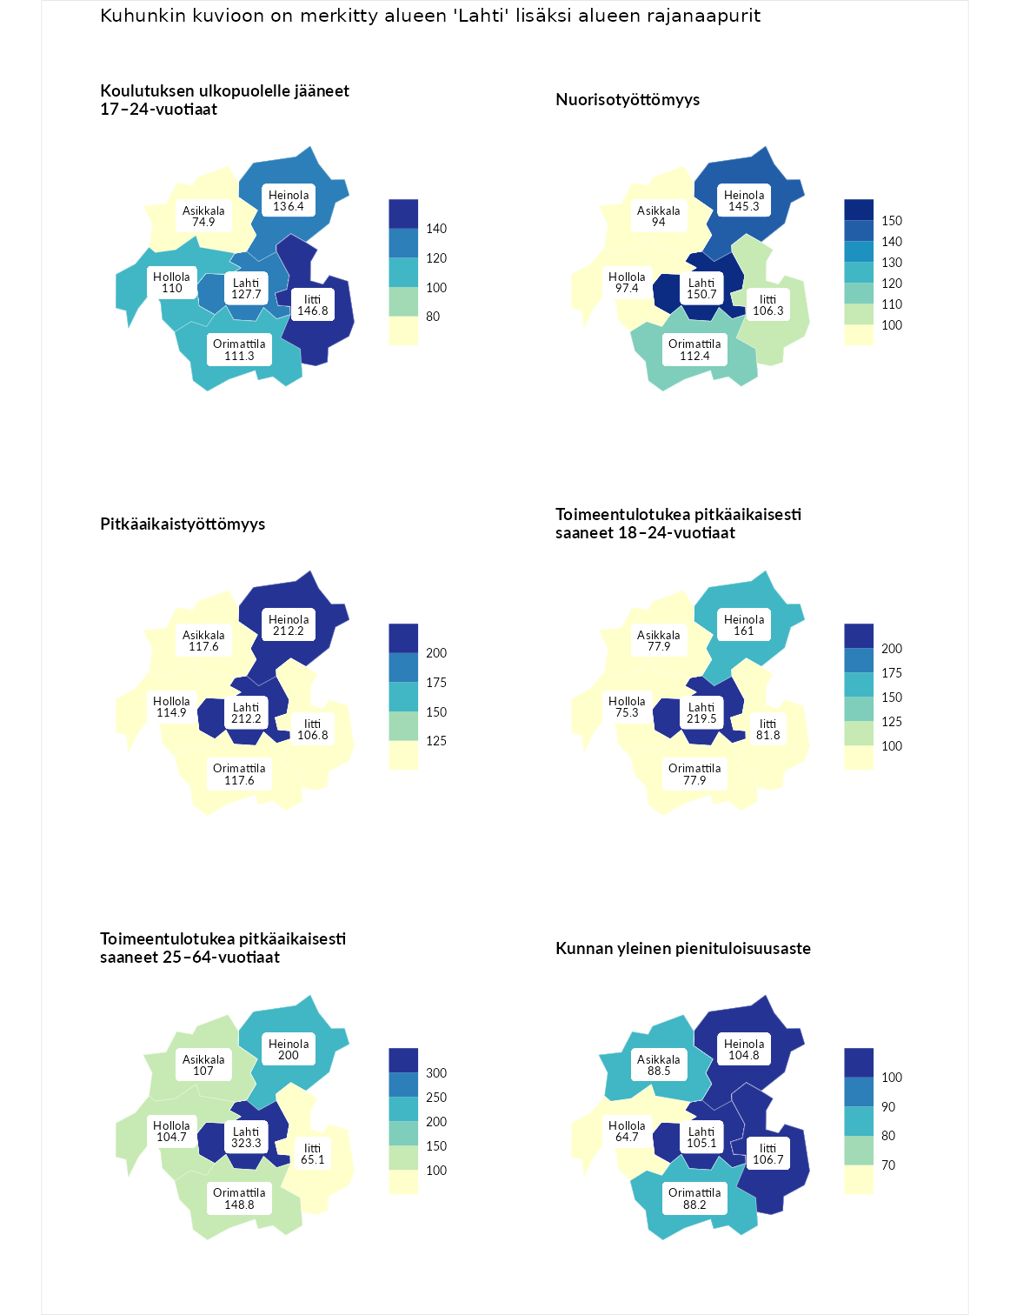

Koulutuksen ulkopuolelle jääneet 17–24-vuotiaat
aluenimi | arvo | asema
Kivijärvi (korkein arvo) | 217.3 | 1
Iitti (naapuri) | 146.8 | 20
Heinola (naapuri) | 136.4 | 31
Lahti (valittu) | 127.7 | 46
Orimattila (naapuri) | 111.3 | 104
Hollola (naapuri) | 110.0 | 106
Asikkala (naapuri) | 74.9 | 238
Masku (matalin arvo) | 40.7 | 285

Nuorisotyöttömyys
aluenimi | arvo | asema
Outokumpu (korkein arvo) | 205.2 | 1
Lahti (valittu) | 150.7 | 15
Heinola (naapuri) | 145.3 | 22
Orimattila (naapuri) | 112.4 | 89
Iitti (naapuri) | 106.3 | 117
Hollola (naapuri) | 97.4 | 147
Asikkala (naapuri) | 94.0 | 158
Hailuoto (matalin arvo) | 0.0 | 279

Pitkäaikaistyöttömyys
aluenimi | arvo | asema
Ilomantsi (korkein arvo) | 233.8 | 1
Heinola (naapuri) | 212.2 | 2
Lahti (valittu) | 212.2 | 3
Asikkala (naapuri) | 117.6 | 107
Orimattila (naapuri) | 117.6 | 108
Hollola (naapuri) | 114.9 | 116
Iitti (naapuri) | 106.8 | 130
Närpiö (matalin arvo) | 17.6 | 293

Toimeentulotukea pitkäaikaisesti saaneet 18–24-vuotiaat
aluenimi | arvo | asema
Tuusniemi (korkein arvo) | 280.5 | 1
Lahti (valittu) | 219.5 | 4
Heinola (naapuri) | 161.0 | 17
Iitti (naapuri) | 81.8 | 111
Asikkala (naapuri) | 77.9 | 115
Orimattila (naapuri) | 77.9 | 116
Hollola (naapuri) | 75.3 | 119
Mustasaari (matalin arvo) | 25.3 | 164

Toimeentulotukea pitkäaikaisesti saaneet 25–64-vuotiaat
aluenimi | arvo | asema
Kotka (korkein arvo) | 325.6 | 1
Lahti (valittu) | 323.3 | 2
Heinola (naapuri) | 200.0 | 23
Orimattila (naapuri) | 148.8 | 60
Asikkala (naapuri) | 107.0 | 125
Hollola (naapuri) | 104.7 | 129
Iitti (naapuri) | 65.1 | 222
Hailuoto (matalin arvo) | 0.0 | 285

Kunnan yleinen pienituloisuusaste
aluenimi | arvo | asema
Juuka (korkein arvo) | 157.0 | 1
Iitti (naapuri) | 106.7 | 119
Lahti (valittu) | 105.1 | 125
Heinola (naapuri) | 104.8 | 127
Asikkala (naapuri) | 88.5 | 182
Orimattila (naapuri) | 88.2 | 187
Hollola (naapuri) | 64.7 | 254
Rusko (matalin arvo) | 33.9 | 293
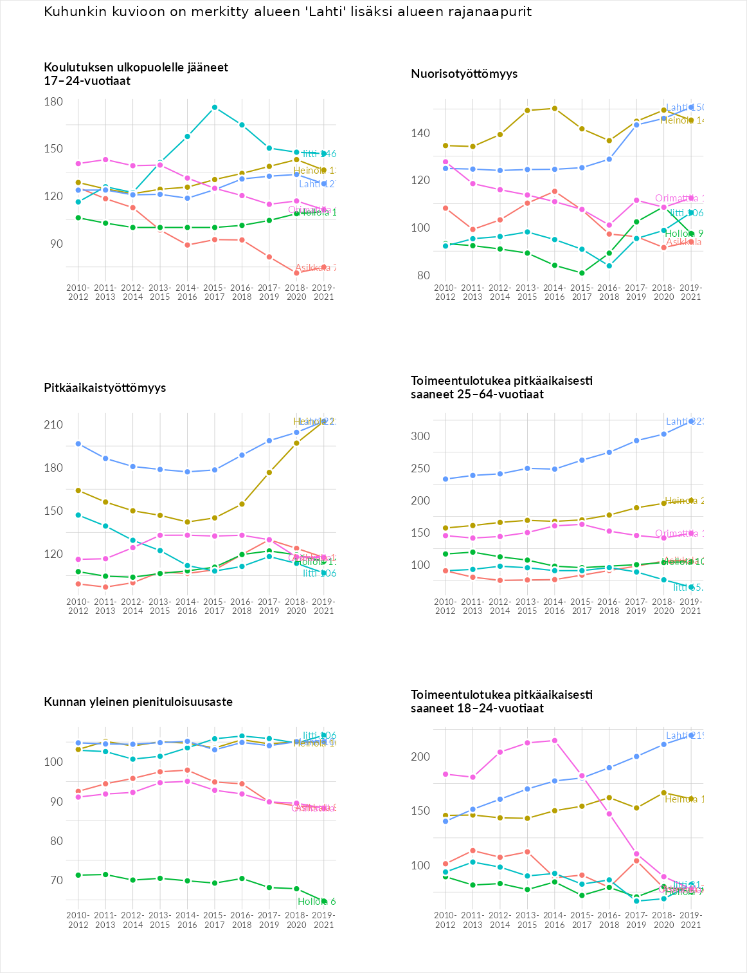

Huono-osaisuuden sosiaaliset seuraukset
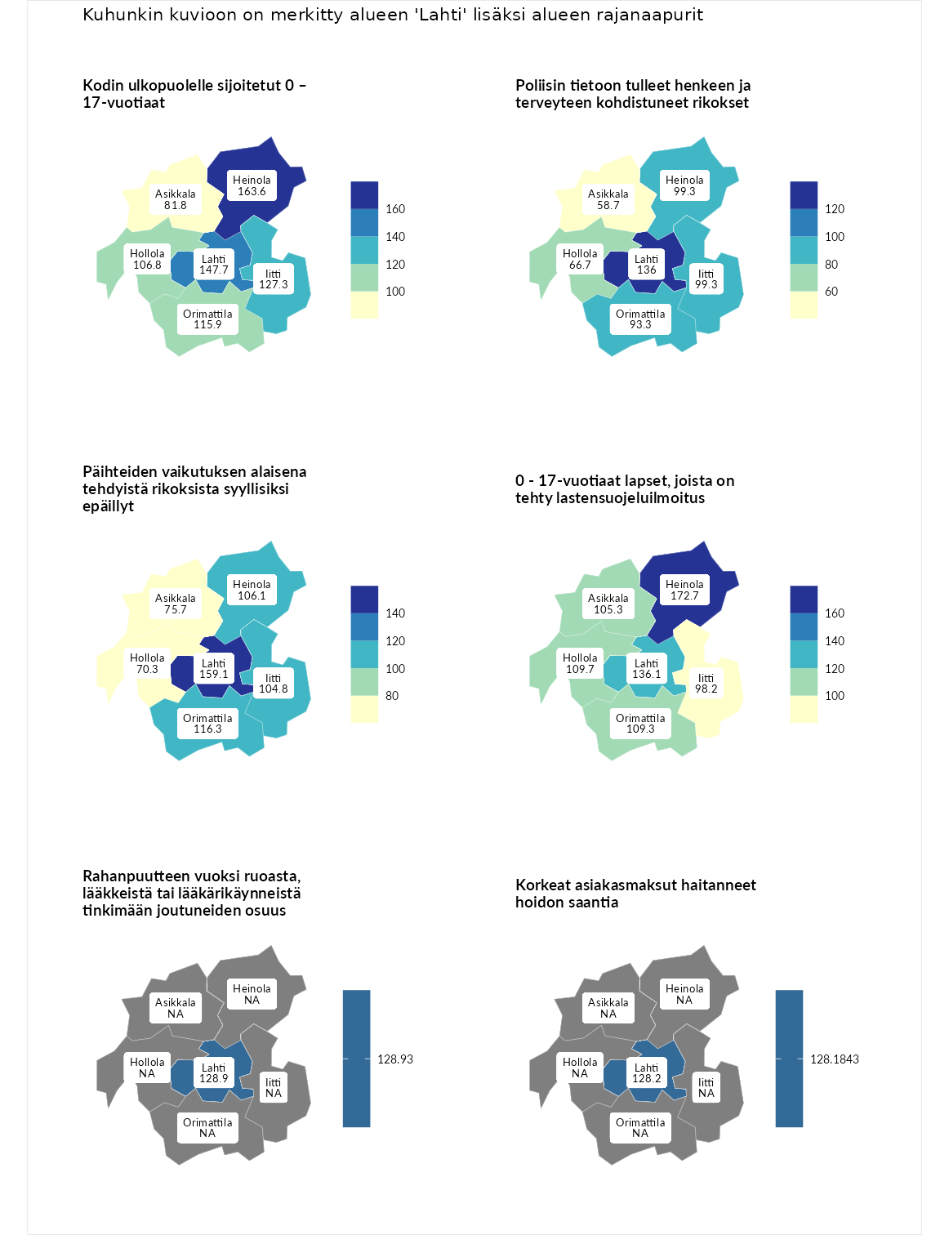

Kodin ulkopuolelle sijoitetut 0 – 17-vuotiaat
aluenimi | arvo | asema
Tuusniemi (korkein arvo) | 463.6 | 1
Heinola (naapuri) | 163.6 | 28
Lahti (valittu) | 147.7 | 52
Iitti (naapuri) | 127.3 | 77
Orimattila (naapuri) | 115.9 | 91
Hollola (naapuri) | 106.8 | 114
Asikkala (naapuri) | 81.8 | 165
Enonkoski (matalin arvo) | 0.0 | 257

Poliisin tietoon tulleet henkeen ja terveyteen kohdistuneet rikokset
aluenimi | arvo | asema
Puolanka (korkein arvo) | 227.3 | 1
Lahti (valittu) | 136.0 | 57
Heinola (naapuri) | 99.3 | 146
Iitti (naapuri) | 99.3 | 147
Orimattila (naapuri) | 93.3 | 163
Hollola (naapuri) | 66.7 | 256
Asikkala (naapuri) | 58.7 | 266
Hailuoto (matalin arvo) | 0.0 | 287

Päihteiden vaikutuksen alaisena tehdyistä rikoksista syyllisiksi epäillyt
aluenimi | arvo | asema
Kemi (korkein arvo) | 347.6 | 1
Lahti (valittu) | 159.1 | 33
Orimattila (naapuri) | 116.3 | 103
Heinola (naapuri) | 106.1 | 127
Iitti (naapuri) | 104.8 | 133
Asikkala (naapuri) | 75.7 | 225
Hollola (naapuri) | 70.3 | 240
Luoto (matalin arvo) | 17.6 | 293

0 - 17-vuotiaat lapset, joista on tehty lastensuojeluilmoitus
aluenimi | arvo | asema
Vaala (korkein arvo) | 189.0 | 1
Heinola (naapuri) | 172.7 | 7
Lahti (valittu) | 136.1 | 31
Hollola (naapuri) | 109.7 | 104
Orimattila (naapuri) | 109.3 | 107
Asikkala (naapuri) | 105.3 | 122
Iitti (naapuri) | 98.2 | 158
Maalahti (matalin arvo) | 33.0 | 293

Rahanpuutteen vuoksi ruoasta, lääkkeistä tai lääkärikäynneistä tinkimään joutuneiden osuus
aluenimi | arvo | asema
Rovaniemi (korkein arvo) | 137.4 | 1
Lahti (valittu) | 128.9 | 2
Kauniainen (matalin arvo) | 62.4 | 32

Korkeat asiakasmaksut haitanneet hoidon saantia
aluenimi | arvo | asema
Kajaani (korkein arvo) | 133.9 | 1
Lahti (valittu) | 128.2 | 4
Kauniainen (matalin arvo) | 50.4 | 32
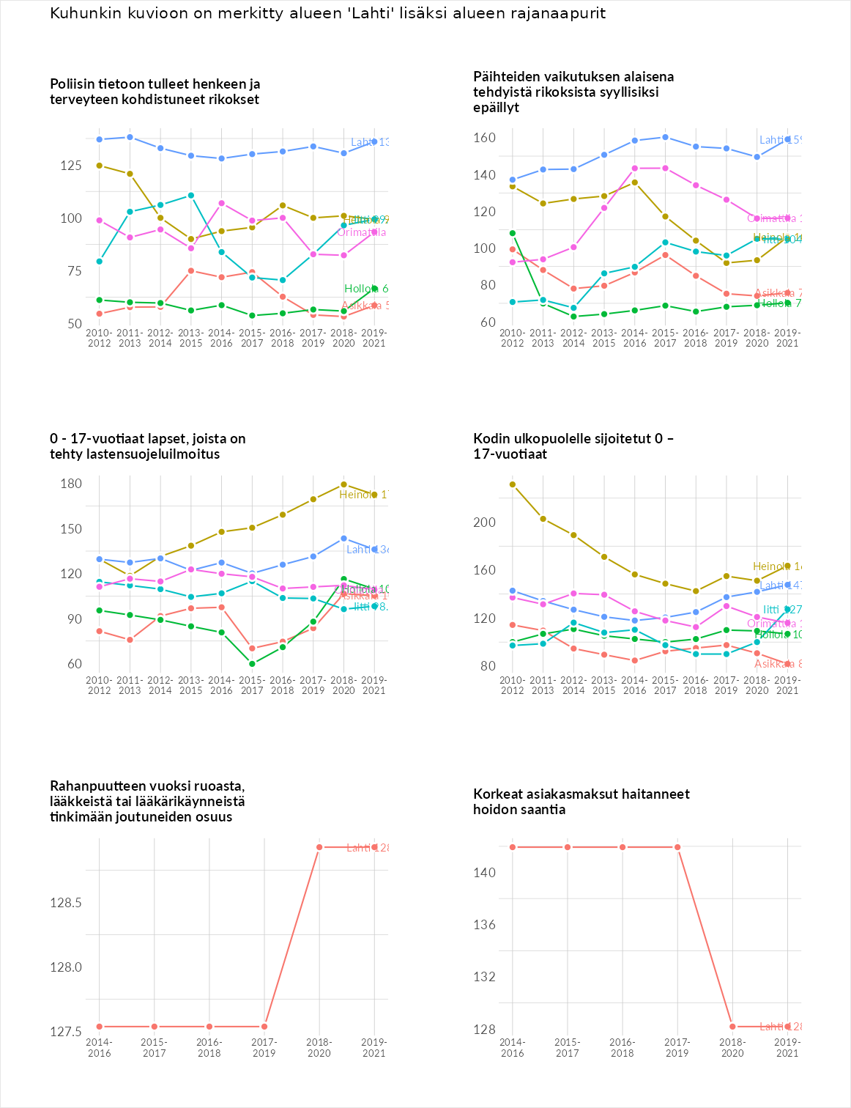

Huono-osaisuuden taloudelliset yhteydet
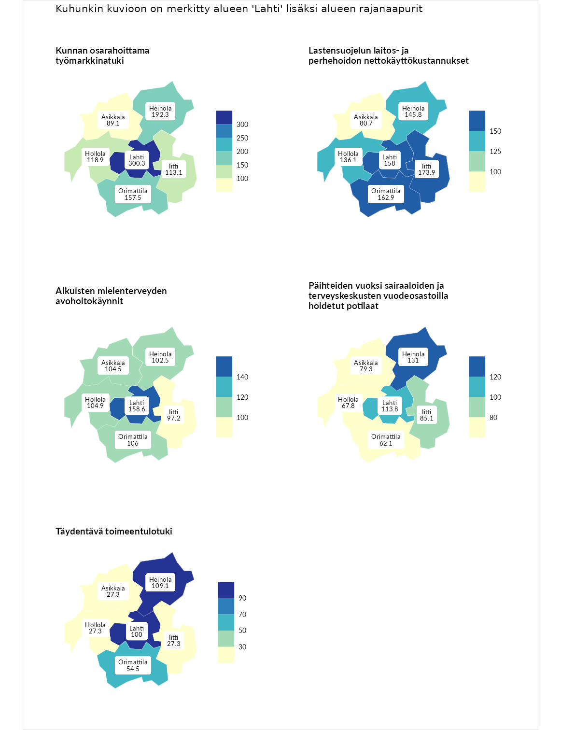

Kunnan osarahoittama työmarkkinatuki
aluenimi | arvo | asema
Lahti (valittu) | 300.3 | 1
Lahti (korkein arvo) | 300.3 | 1
Heinola (naapuri) | 192.3 | 17
Orimattila (naapuri) | 157.5 | 53
Hollola (naapuri) | 118.9 | 101
Iitti (naapuri) | 113.1 | 113
Asikkala (naapuri) | 89.1 | 174
Luoto (matalin arvo) | 5.9 | 293

Lastensuojelun laitos- ja perhehoidon nettokäyttökustannukset
aluenimi | arvo | asema
Tuusniemi (korkein arvo) | 304.1 | 1
Iitti (naapuri) | 173.9 | 23
Orimattila (naapuri) | 162.9 | 28
Lahti (valittu) | 158.0 | 35
Heinola (naapuri) | 145.8 | 48
Hollola (naapuri) | 136.1 | 58
Asikkala (naapuri) | 80.7 | 180
Siikainen (matalin arvo) | -179.0 | 293

Aikuisten mielenterveyden avohoitokäynnit
aluenimi | arvo | asema
Lapinlahti (korkein arvo) | 559.0 | 1
Lahti (valittu) | 158.6 | 38
Orimattila (naapuri) | 106.0 | 126
Hollola (naapuri) | 104.9 | 129
Asikkala (naapuri) | 104.5 | 134
Heinola (naapuri) | 102.5 | 139
Iitti (naapuri) | 97.2 | 155
Lempäälä (matalin arvo) | 15.9 | 293

Päihteiden vuoksi sairaaloiden ja terveyskeskusten vuodeosastoilla hoidetut potilaat
aluenimi | arvo | asema
Pelkosenniemi (korkein arvo) | 258.6 | 1
Heinola (naapuri) | 131.0 | 63
Lahti (valittu) | 113.8 | 98
Iitti (naapuri) | 85.1 | 183
Asikkala (naapuri) | 79.3 | 196
Hollola (naapuri) | 67.8 | 225
Orimattila (naapuri) | 62.1 | 232
Enonkoski (matalin arvo) | 0.0 | 273

Täydentävä toimeentulotuki
aluenimi | arvo | asema
Merikarvia (korkein arvo) | 1009.1 | 1
Heinola (naapuri) | 109.1 | 124
Lahti (valittu) | 100.0 | 155
Orimattila (naapuri) | 54.5 | 242
Asikkala (naapuri) | 27.3 | 282
Hollola (naapuri) | 27.3 | 284
Iitti (naapuri) | 27.3 | 285
Pukkila (matalin arvo) | 9.1 | 293
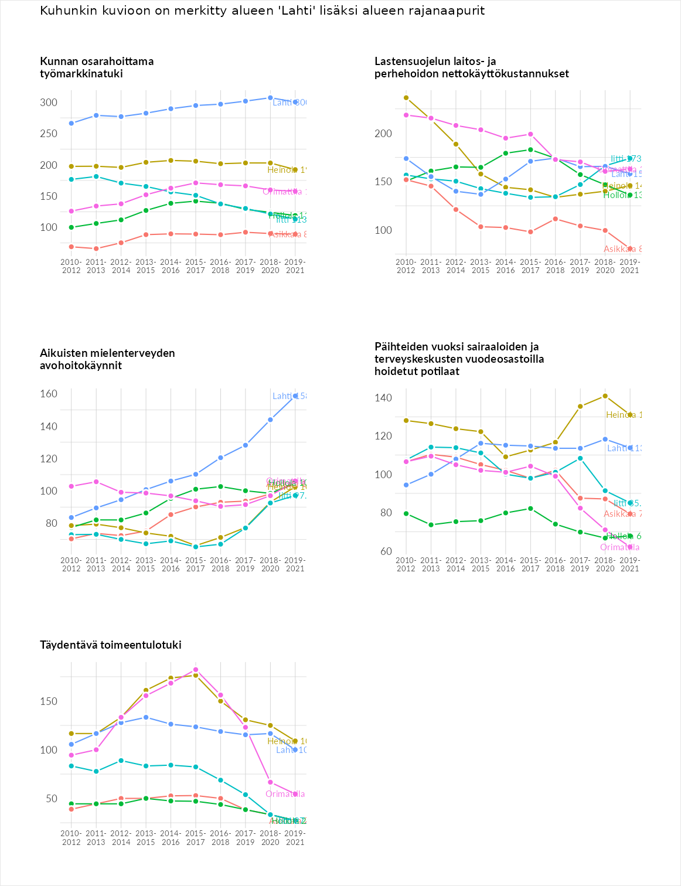

Postinumeroaluekohtaiset tiedot
aluekoodi | aluenimi | Kokonaislukema | Alimpaan tuloluokkaan kuuluvat taloudet | Alimpaan tuloluokkaan kuuluvat täysi-ikäiset | Työttömät | Peruskoulutuksen omaavat
15500 | Liipola | 175.2 | 185.3 | 125.2 | 246.2 | 143.9
15200 | Kiveriö | 145.8 | 157.3 | 118.6 | 196.4 | 111.0
15210 | Kivistönmäki | 137.7 | 160.1 | 112.7 | 176.4 | 101.7
15170 | Tenava-Tonttila | 135.1 | 137.2 | 99.8 | 195.8 | 107.6
15800 | Kärpänen | 132.8 | 136.1 | 97.3 | 189.6 | 107.9
15110 | Keski-Lahti | 129.5 | 148.7 | 107.9 | 167.7 | 93.9
15240 | Mukkula | 126.4 | 139.2 | 103.8 | 153.1 | 109.6
15850 | Likolampi | 124.7 | 121.4 | 91.5 | 185.0 | 100.9
15100 | Lahti Asemanseutu | 119.3 | 138.1 | 91.9 | 153.6 | 93.6
15560 | Nastola kk | 117.7 | 124.8 | 90.5 | 140.9 | 114.4
16160 | Okkeri | 117.4 | 81.6 | 138.1 | 110.8 | 139.1
15830 | Metsäkangas | 116.9 | 120.4 | 81.7 | 160.3 | 105.2
15150 | Möysä | 114.5 | 128.2 | 90.5 | 150.0 | 89.2
15140 | Kartano-Paavola | 111.6 | 123.1 | 86.1 | 140.8 | 96.5
15520 | Saksala | 109.4 | 117.0 | 81.0 | 145.6 | 94.2
15300 | Myllypohja-Koiskala | 108.0 | 107.4 | 85.4 | 155.9 | 83.4
15550 | Rakokivi | 107.9 | 110.8 | 81.3 | 118.3 | 121.2
15700 | Hennala-Jokimaa | 103.6 | 105.0 | 84.1 | 139.8 | 85.4
15580 | Ruuhijärvi | 102.6 | 81.8 | 92.6 | 136.8 | 99.1
16100 | Uusikylä | 99.7 | 84.9 | 85.3 | 122.5 | 106.1
15840 | Riihelä | 91.9 | 82.1 | 75.1 | 130.2 | 80.0
15810 | Kasakkamäki | 88.4 | 66.3 | 76.8 | 131.9 | 78.7
15610 | Laune-Nikkilä | 82.5 | 67.6 | 75.9 | 102.0 | 84.5
15950 | Kiikkula | 80.5 | 79.6 | 63.7 | 101.7 | 76.8
15460 | Mäkelä | 77.5 | 58.2 | 77.1 | 96.1 | 78.5
15320 | Ahtiala | 75.7 | 61.5 | 70.7 | 98.5 | 72.2
15230 | Kytölä | 71.7 | 57.7 | 69.3 | 87.4 | 72.2
15540 | Villähde | 69.8 | 51.5 | 69.9 | 83.6 | 74.3
15340 | Kunnas-Hiekkanummi | 68.0 | 42.7 | 67.7 | 94.1 | 67.5
15680 | Renkomäki-Ämmälä | 56.9 | 34.8 | 58.4 | 78.6 | 55.8
15900 | Jalkaranta | 48.5 | 32.2 | 54.4 | 58.0 | 49.6
15160 | Kolava | 43.5 | 27.7 | 48.7 | 58.4 | 39.0
